Brazo de entrenamiento avanzado para punción venosa y colocación de inyecciones

HS39
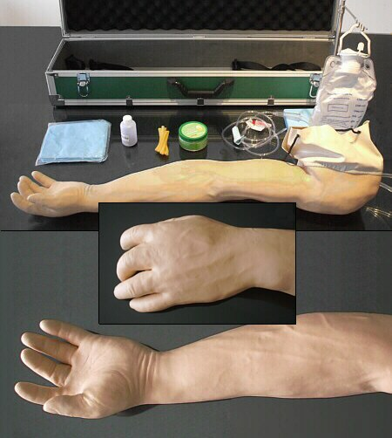

Introducción
Este brazo de entrenamiento proporciona acceso venoso completo, incluyendo: vena cefálica, vena basílica, vena cubital medial, vena cubital anterior medial, vena metacarpiana dorsal, etc.
Permite hemostasia venosa, perfusión, transfusión de sangre e inyecciones de distintos tipos.
El sistema venoso está inserto en un modelo de brazo autónomo. Este se puede adosar al hombro de un practicante con cordones en uno de los montajes más utilizados y realistas en la enseñanza de enfermería clínica básica.
Este brazo de entrenamiento resultará útil en Escuelas de Medicina, Enfermería, Salud ocupacional y otras múltiples carreras relacionadas con las Ciencias de la Salud.

Características:
- Incluye las venas cefálica, basilical, cubital, medial, cubital medial anterior y metacarpiana dorsal, y una zona para inyecciones intramusculares y subcutáneas, ambas en el deltoides.
- El realismo del brazo es realmente asombroso, con múltiples vasos sanguíneos realistas incrustados.
- Con un uso, se pueden practicar numerosísimos accesos antes de que las venas o las pieles precisen reemplazo.
- El “pop” de entrada a las venas es perfectamente perceptible.
- La piel y los vasos sanguíneos pueden ser reemplazados si están dañados (HS39 Piel y HS39 Venas)

Instalación

Usos
- Hemostasia venosa
- Inyección intravenosa
- Transfusión venosa
- Inyección intramuscular en el deltoide
- Inyección subcutánea
- Inyección intradérmica

Montaje
- Arme el soporte
- Cuelgue una bolsa de infusión en el soporte
- Conecte un tubo de silicona al perfus de la bolsa de infusión colgada
- Apoye la segunda bolsa sobre la superficie de trabajo
- Conecte su perfus al otro tubo de siliconas
- Abra los clamps de ambas bolsas
- Rellene la bolsa colgada con agua desionizada o sangre simulada
- Deje correr el líquido hasta que ya no se observen burbujas
- Cierre el clamp de la bolsa inferior
Nota: En primer lugar, se sugiere el uso de agua para las prácticas. Cuando esté familiarizado con la operación prepare la sangre simulada.

Preparación de sangre simulada:
- Disuelva 4 g de la sangre sintética en polvo suministrada en 100 ml de agua desionizada

Cuidados
- Enjuague el brazo y las venas después de cada sesión
- Limpie la piel con jabón
- Deje secar
- Entalque
- Guarde el brazo en su estuche
- No use bolígrafos o fibras como aputadores, las manchas son muy difíciles de quitar
- No envuelva el brazo en papel impreso. Corre riesgo de tatuarlo
- Use agujas de pequeño diámetro para maximizar la vida útil de los insumos
- Recicle la sangre sintética (se puede utilizar muchísimas veces)
- Programe con tiempo la reposición de piel y/o venas

Control de inventario
1 Brazo
1 Stand portasuero
2 Bolsas de transfusión
1 Torniquete de goma
2 Clips
1 Tubo con polvo para preparar sangre sintética
1 Estuche con herrajes y manija de transporte

Repuestos disponibles
- Piel http://tecnoedu.com/3b/HS39Piel.php
- Venas http://tecnoedu.com/3b/HS39Venas.php
Más información en:
http://tecnoedu.com/3b/HS39.php

